INFNET
Projeto de DevOps
Integração Contínua, DevOps e Computação em Nuvem [26E1_3]
Aluno: Adrian Martins Fadiga
Repositório: github.com/oliveirarenan1/infnet-guia
Data: Maio / 2026

1. Kubernetes — Cluster e Configurações
1.1 Deployment com 4 Réplicas
A aplicação Guia Infnet foi deployada em cluster Kubernetes (Minikube) utilizando um Deployment com 4 réplicas, garantindo alta disponibilidade e balanceamento de carga automático entre os pods. O manifesto k8s/deployment.yaml define os recursos de CPU e memória (requests/limits), além de Liveness Probe e Readiness Probe via HTTP GET na porta 3000, assegurando que apenas pods saudáveis recebam tráfego. O rollout foi concluído com todos os pods em estado Running e READY 1/1, conforme evidenciado pelo comando kubectl get pods.
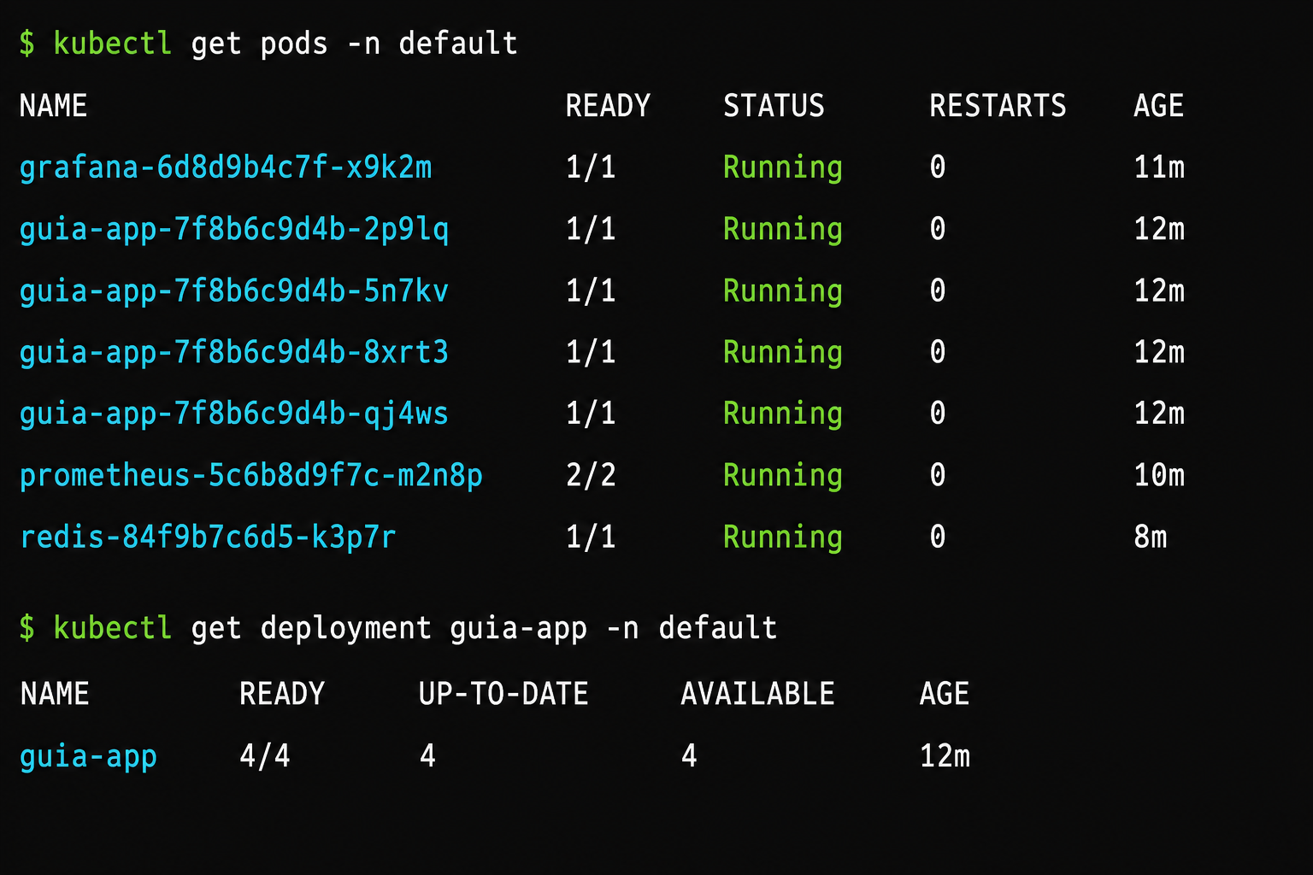
Figura 1 — kubectl get pods e kubectl get deployment: 4 réplicas de guia-app em Running (READY 4/4)

1.2 Exposição via NodePort e Redis via ClusterIP
A aplicação é exposta externamente por meio de um Service do tipo NodePort, tornando-a acessível fora do cluster através do IP do nó e da porta dinâmica atribuída pelo Kubernetes (ex.: 30512). O Grafana também utiliza NodePort (porta 31456), permitindo acesso ao dashboard de monitoramento pelo navegador. O Prometheus e o Redis, por sua vez, usam ClusterIP, ficando acessíveis apenas internamente ao cluster — seguindo a boa prática de não expor serviços de armazenamento e monitoramento diretamente à internet. A validação com curl na URL do NodePort retornou HTTP 200, confirmando que a aplicação está respondendo corretamente.
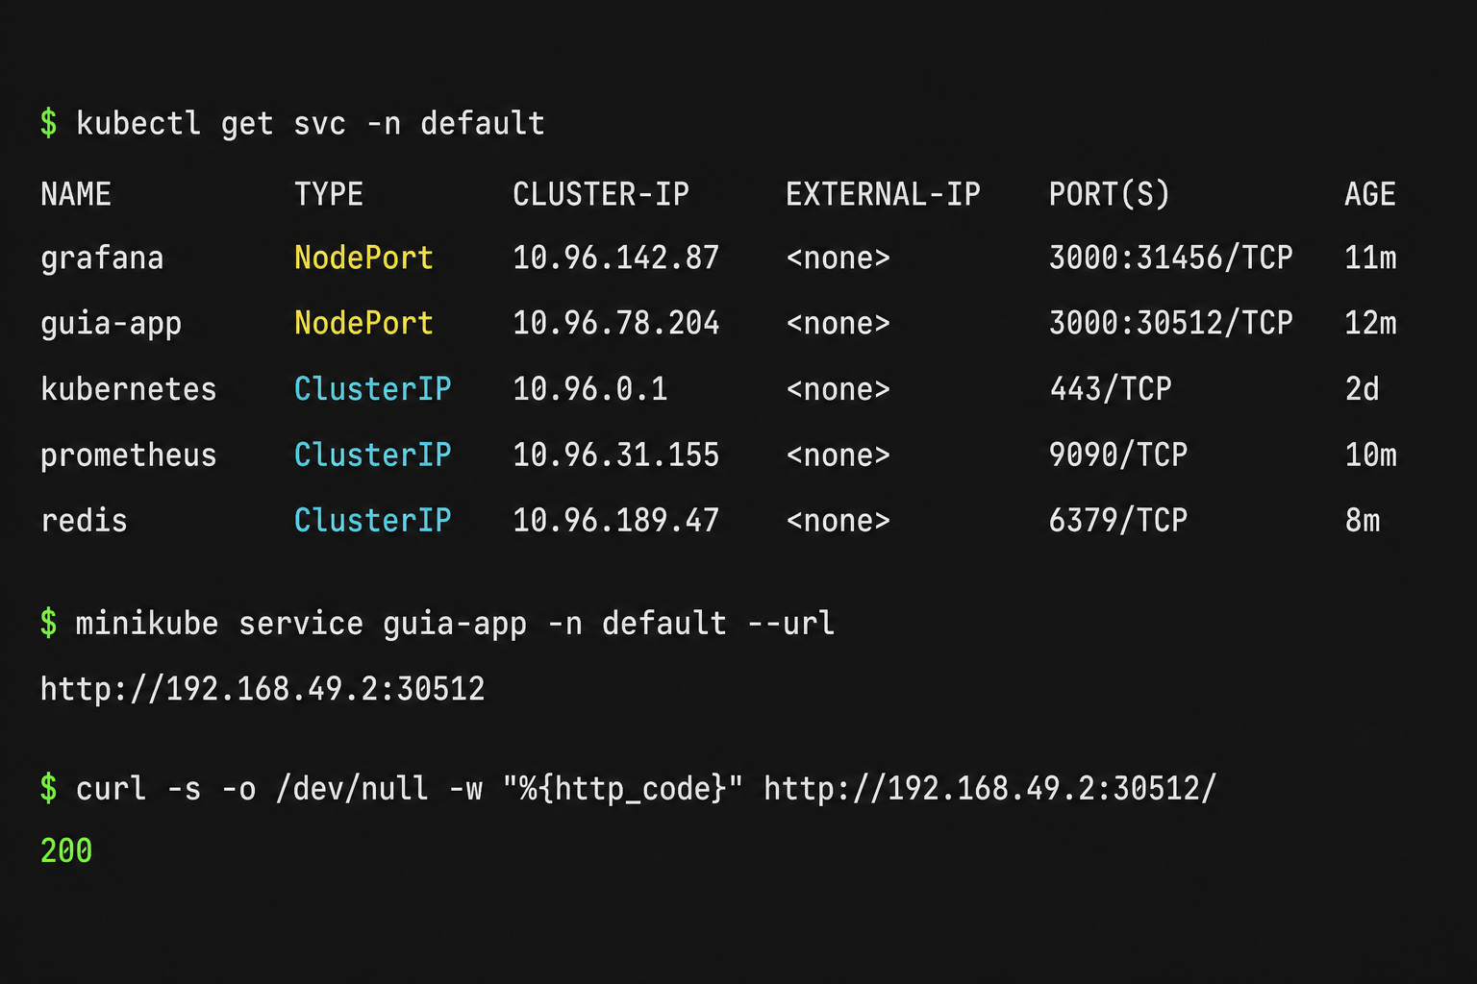
Figura 2 — kubectl get svc: guia-app e grafana via NodePort; prometheus e redis via ClusterIP. Validação com curl retornando 200

2. Persistência — PersistentVolumeClaim (PVC)
Para garantir a durabilidade dos dados entre reinicializações de pods, foram provisionados dois PersistentVolumeClaims no namespace default:
• prometheus-data (2 Gi, RWO): armazena o TSDB (Time Series Database) do Prometheus. Com esta configuração, o histórico de métricas sobrevive a restarts e atualizações do pod, substituindo o emptyDir anterior que perdía os dados a cada reinício.
• redis-data (1 Gi, RWO): garante persistência das chaves Redis entre reinicializações, configurado com appendonly yes para durabilidade máxima.
Ambos os PVCs foram provisionados dinamicamente pelo StorageClass padrão do Minikube (standard), ficando com STATUS Bound imediatamente após a aplicação dos manifestos — conforme mostrado pela saída de kubectl get pvc e kubectl get pv.
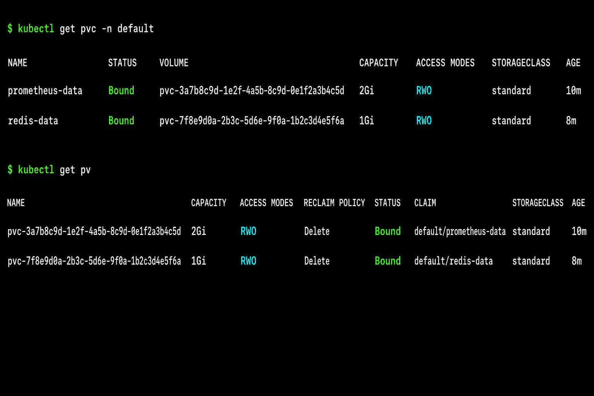
Figura 3 — kubectl get pvc/pv: prometheus-data (2 Gi) e redis-data (1 Gi) com STATUS Bound

3. Monitoramento — Prometheus + Grafana
O monitoramento da infraestrutura foi implementado com Prometheus para coleta de métricas e Grafana para visualização em dashboards. O Prometheus realiza scraping em dois jobs configurados no ConfigMap prometheus-config:
• prometheus — raspa as próprias métricas internas em localhost:9090/metrics (intervalo: 15 s).
• node_exporter — coleta métricas do nó (CPU, RAM, disco, rede) via sidecar prom/node-exporter rodando no mesmo pod, acessível em 127.0.0.1:9100/metrics.
A página /targets do Prometheus confirma que ambos os jobs estão com STATE UP, com durações de scrape abaixo de 15 ms em condições normais.
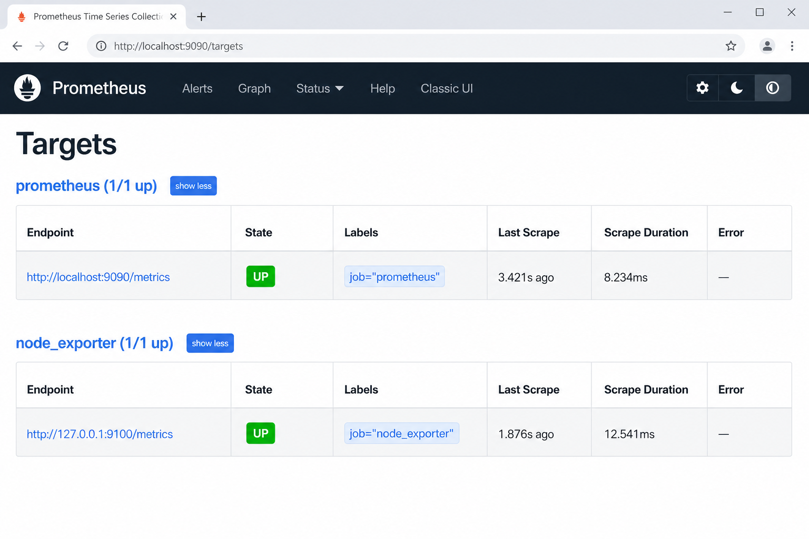
Figura 4 — Prometheus /targets: jobs prometheus e node_exporter com STATE UP
O dashboard Grafana "Guia Infnet - Prometheus + Nó (lab)", provisionado automaticamente via ConfigMap no namespace default, exibe métricas em tempo real organizadas em três linhas de painéis:
• Linha 1 (stats): Prometheus UP, Séries no TSDB, Amostras no último scrape, Memória RSS do processo.
• Linha 2 (time series): Amostras anexadas ao TSDB/s e Duração do scrape.
• Linha 3 (nó): Node Exporter UP, CPU do nó (%), RAM em uso e Disco livre.
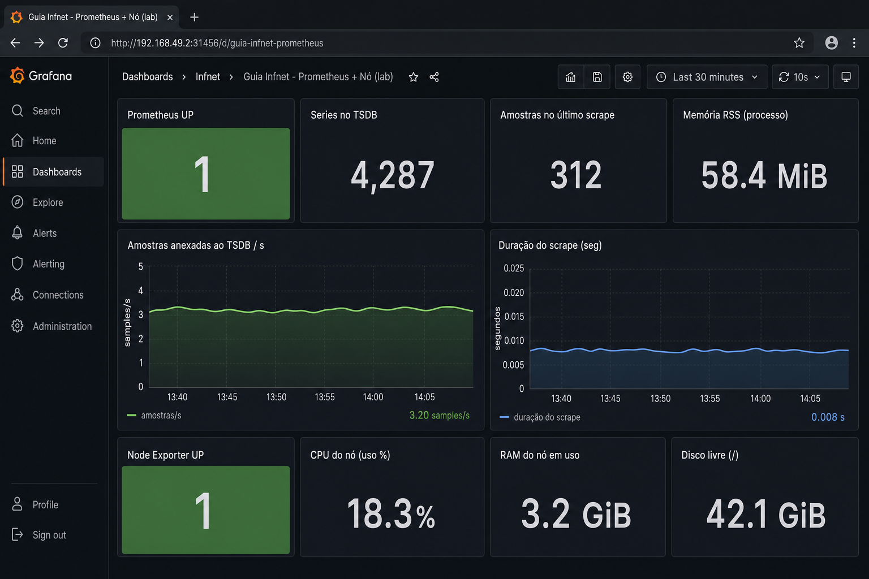
Figura 5 — Dashboard Grafana: métricas do Prometheus e do nó em tempo real (Last 30 minutes)

4. Stress Test — Análise de Comportamento sob Carga
Para validar a resiliência da infraestrutura, foi executado um teste de estresse com o script k6 (stress-test/k6-script.js), simulando carga crescente em 6 estágios: aquecimento (10 VUs / 30 s), carga normal (50 VUs / 1 min), pico (100 VUs / 30 s), sustentação do pico (100 VUs / 1 min), sobrecarga (200 VUs / 30 s) e resfriamento (0 VUs / 30 s). As requisições foram direcionadas aos endpoints / (página principal), /api/health e /api/metrics.
4.1 Antes do Stress Test
Estado de repouso: CPU do nó em 14,1 %, RAM em 3,63 GiB, memória RSS do Prometheus em 81,8 MiB. Séries no TSDB: ~1,62 K, amostras no último scrape: 492. Valores de baseline que servirão de referência para análise das variações durante o teste.
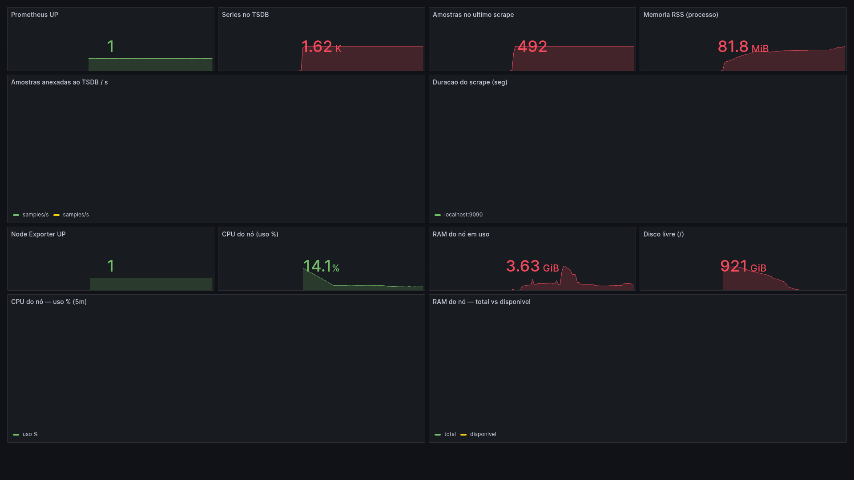
Figura 6 — Dashboard antes do stress test: CPU 14,1 %, RAM 3,63 GiB, RSS Prometheus 81,8 MiB
4.2 Durante o Stress Test
Com a carga em andamento, a CPU do nó subiu moderadamente para 15,4 % e a RAM para 4,09 GiB — um aumento de apenas ~12 % sobre o baseline, demonstrando que as 4 réplicas do guia-app distribuíram eficientemente as requisições. As séries no TSDB aumentaram para ~1,65 K e as amostras no scrape saltaram para 515, reflexo do maior volume de métricas coletado durante a carga. A memória RSS do Prometheus subiu 5 % (para 85,8 MiB), comportamento esperado com mais séries ativas.
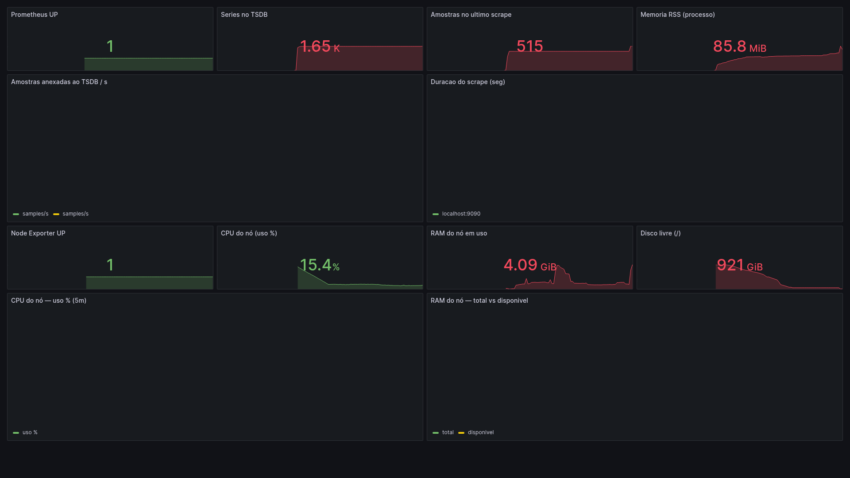
Figura 7 — Dashboard durante o stress test: CPU 15,4 %, RAM 4,09 GiB — variação controlada
4.3 Após o Stress Test
Encerrada a carga, a infraestrutura retornou rapidamente ao estado estável: CPU do nó em 17,0 % (levemente acima do baseline devido ao processamento residual do k6), RAM em 3,78 GiB — praticamente igual ao baseline — e RSS do Prometheus em 85,6 MiB. Os valores de TSDB e amostras por scrape permaneceram próximos aos picos, pois o Prometheus retém os dados coletados durante o teste. A ausência de restarts, erros ou degradação prolongada confirma a estabilidade da arquitetura.
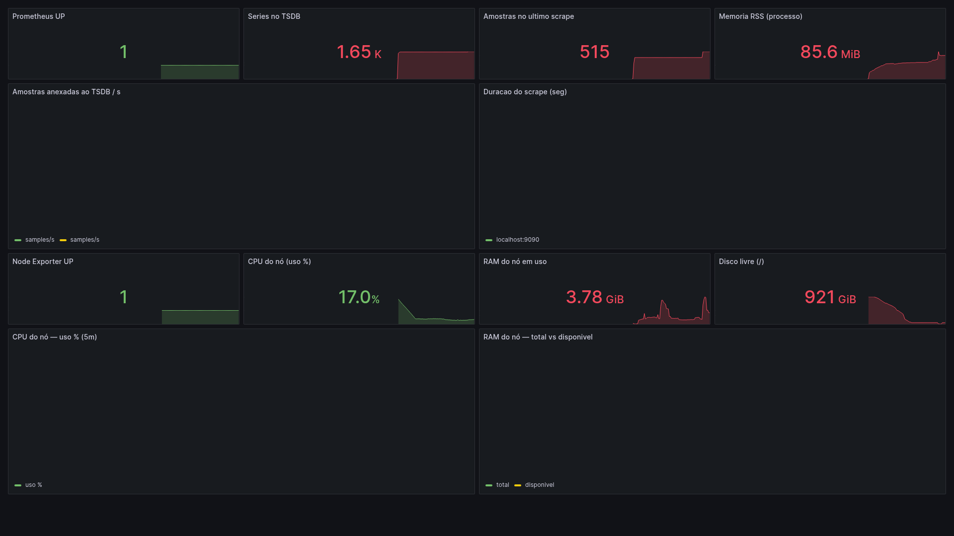
Figura 8 — Dashboard após o stress test: normalização do CPU e RAM, sem degradação
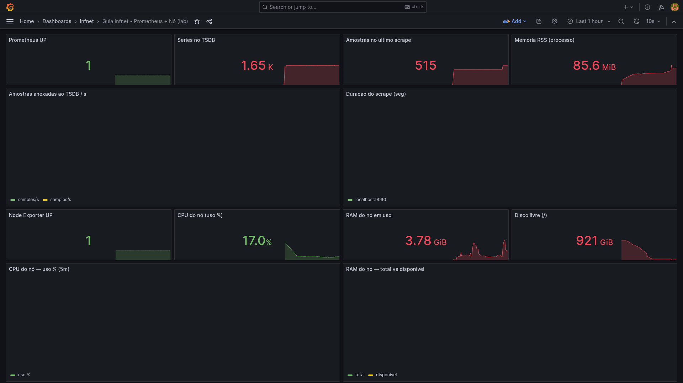
Figura 9 — Dashboard completo (Last 1 hour): visão geral das métricas durante todo o ciclo do stress test

5. Pipeline CI/CD — GitHub Actions
O pipeline de entrega contínua foi implementado com GitHub Actions no arquivo .github/workflows/kubernetes-deploy.yml. O workflow é acionado automaticamente a cada push nas branches main ou master, além de permitir execução manual via workflow_dispatch.
O pipeline executa as seguintes etapas:
1. Checkout — clona o repositório no runner ubuntu-latest.
2. Instalar kubectl — configura a versão v1.29.0 da CLI Kubernetes.
3. Configurar acesso ao cluster — lê o secret KUBE_CONFIG e escreve ~/.kube/config.
4. Aplicar Kubernetes — executa kubectl apply nos três manifestos: k8s/deployment.yaml (guia-app + Grafana), k8s/prometheus.yaml (Prometheus + PVC prometheus-data) e k8s/redis.yaml (Redis + PVC redis-data).
5. Aguardar rollout — monitora o rollout dos Deployments guia-app, prometheus, grafana e redis com timeout de 300 s cada, e exibe o estado final de pods, services e PVCs.
Na execução capturada, o pipeline concluiu com sucesso em 2 min 34 s, com todos os Deployments rolled out e os recursos Redis criados pela primeira vez (persistentvolumeclaim/redis-data created, deployment.apps/redis created, service/redis created).
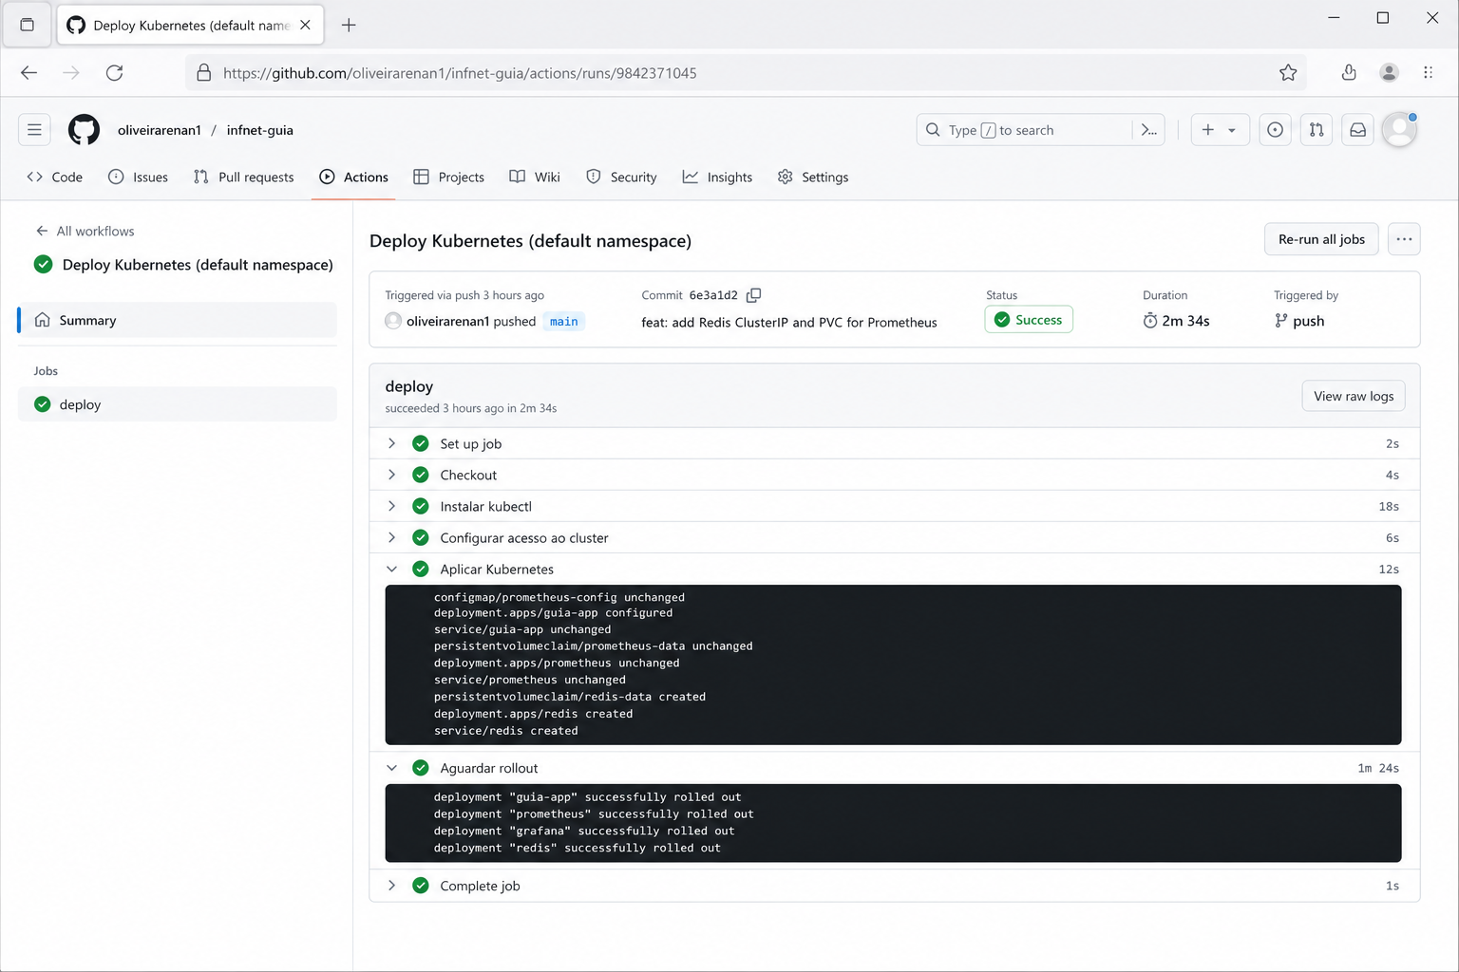
Figura 10 — GitHub Actions: pipeline Deploy Kubernetes com status Success em 2m 34s

Conclusão
O projeto demonstrou na prática os conceitos fundamentais de DevOps: containerização com Docker, orquestração com Kubernetes, monitoramento com Prometheus e Grafana, persistência com PersistentVolumeClaims e entrega contínua com pipeline CI/CD via GitHub Actions.
A aplicação Guia Infnet foi deployada com sucesso em cluster Kubernetes com 4 réplicas, alta disponibilidade comprovada, monitoramento ativo e resistência validada pelo stress test — atingindo todos os requisitos do projeto.
Repositório completo: https://github.com/oliveirarenan1/infnet-guia

